正确佩戴红领巾的方法

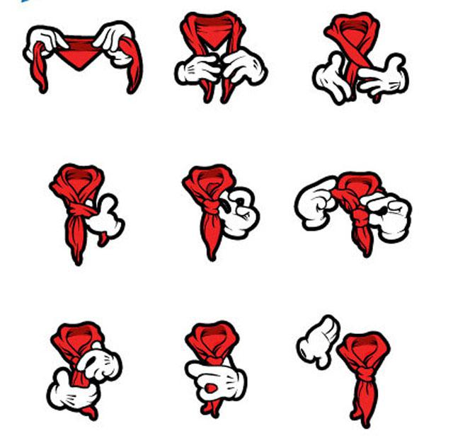
佩戴红领巾视频网址：
请点击http://video.sina.com.cn/v/b/116843630-3836212408.html
红领巾是少先队员的标志。它代表红旗的一角，是革命先烈的鲜血染成。 每个少先队员不仅要佩戴红领巾，而且要用自己的行为保持红领巾的荣誉，并为红领巾不断增光添彩。
红领巾的正确佩带方法:
1、将红领巾披在肩上，钝角对准脊柱，将红领巾的右角放在左角的下面，两角交叉。
2、右尖绕一圈：将右角经过左角前面拉到右边，左角不动。
3、圈里抽出尖：右角经左右两角交叉的空隙中拉出，右角恰好绕过左角一圈。
4、将右角从此圈中拉出，抽紧。

口诀：披在肩上边，左尖压右尖，右尖绕一圈，圈里抽出尖。
注意：为别人佩戴时要注意相反。

